2021年度市级应急救灾物资专项资金项目
财政支出绩效评价报告
运城今朝绩评[2022] 第0006号

项目名称：2021年度市级应急救灾物资专项资金项目
主管部门：运城市发展和改革委员会
实施单位：运城市发展和改革委员会
委托单位：运城市财政局
评价机构：运城今朝会计师事务所有限公司

二零二二年九月
目 录
摘 要....................................................1
一、项目基本情况.........................................8
二、绩效评价工作开展情况.................................13
三、综合评价情况及评价结论...............................18
四、绩效评价指标分析.....................................19五、存在的问题...........................................30
六、意见建议.............................................31

附件1:财政支出绩效评价指标评分表........................33
附件2:财政支出绩效评价指标体系..........................34
附件3:项目实施单位访谈..................................39
附件4:合规性检查报告....................................40
附件5：满意度调查报告...................................42

摘 要
一、基本情况
（一）项目概况
1.项目背景
近年来，我市部分县（市）相继发生重大汛情和新冠肺炎疫情，市应急物资服务中心先后10余次向相关县（市）调拨应急救灾物资，在应对突发事件中发挥了重要作用。与此同时，也暴露了各县（市、区）应急物资储备不足，物资基础设施建设滞后，难以适应应急需求的问题。故进一步加强应急物资储备工作，提高应急保障能力。
依据《运城市自然灾害救助应急预案》相关应急响应，针对近年来我市发生的风雹、洪涝、雪灾灾害情况及储备数量能够满足受灾群众基本生活保障的原则下，市级应急救灾应进行基本生活物资储备。
2.项目基本情况
2020年11月，运城市发改委通过公开招标已采购折叠床、单帐篷等16个品种75102张（顶、件），2021年对剩余的10个品种物资进行采购。
3.项目资金情况
财政预算资金442.83万元，实际到账442万元，项目采购支出441.029万元，预算执行率99.6%。具体明细如下：

市级应急物资采购项目资金预算支出明细表
单位：元
序号 | 品名 | 预算金额 | 实际支出 | 备注
1 | 棉帐篷 | 1,998,000.00 | 1,996,520.00
2 | 棉褥 | 120,000.00 | 118,500.00
3 | 中长棉衣 | 320,000.00 | 316,000.00
4 | 单帐篷 | 848,000.00 | 853,300.00
5 | 指挥帐篷 | 45,000.00 | 44,700.00
6 | 应急灯 | 240,000.00 | 239,200.00
7 | 发电机 | 58,500.00 | 58,200.00
8 | 强光小手电 | 300,000.00 | 294,500.00
9 | 折叠床 | 299,000.00 | 300,300.00
10 | 应急包 | 199,800.00 | 189,070.00
合计 |  | 4,428,300.00 | 4,410,290.00
（二）项目绩效目标
1.项目总体绩效目标

参照《国家发展改革委办公厅关于印发应急保障重点物资分类目录（2015年）的通知》（发改办运行[2015]825号），采购储备的应急物资要基本满足应急抢险、应急救护、应急保障、应急救助等需求。针对本行政区域内应急事件易发多发趋势，在满足一般需求的同时，沿河县（市）重点储备一定数量的防汛救灾物资，沿山县（市）储备相应数量的地质灾害救灾物资，加强我市应急物资储备基础设施建设，加快应急物资储备库建设，满足应急物资储备需求。
2.项目阶段性目标
（1）产出目标
根据市应急局关于市级应急救灾物资储备安排，要求采购应急救灾物资20个品种共124396件（套、个、台），2020年11月已通过公开招标采购折叠床、单帐篷等16个品种75102张（顶、件），2021年对剩余的10个品种物资进行采购，包括棉帐篷740顶、棉褥1500件、中长棉衣2000件、单帐篷530顶、指挥帐篷3顶、应急灯400个、发电机3台、强光小手电500个、折叠床1300个、应急包370个。
（2）效益目标
在项目实施过程中，根据相关采购管理制度，做到招标、采购过程透明化、合法化。根据预算目标要求，调查市场价格，在保证质量合格的前提下，最大限度节约成本，降低公共资源消耗。完善仓库物资进、出管理制度，做好日常物资存储检查工作，保障物资流转合规合理，随时满足救灾需求。
积极响应国家政策，服务群众，使救灾物资储备切实落到实处，更大限度的保障受灾群众生命财产安全。
二、绩效评价工作开展情况
1.评价对象和范围
本次绩效评价的对象是2021年度市级应急救灾物资的财政预算资金。
绩效评价范围：该项目资金产生的绩效以及为产生绩效所经历的各环节过程，具体绩效评价范围包括决策、过程、产出和效益。
时间范围：2021年1月1日-----2021年12月31日
2.绩效评价指标体系
针对市级应急救灾物资专项资金支出实际情况，结合《财政部关于印发（项目支出绩效评价管理办法）的通知》（财预〔2020〕10号）和《运城市财政局2022年预算绩效评价实施方案》（运财监[2022]6号）等相关文件精神，评价报告最终形成4个一级指标、12个二级指标、22个三级指标。
三、综合评价情况及评价结论
通过对2021年市级应急救灾物资采购项目资金决策类、过程类、产出类、效益类四方面进行评价，根据各项指标得分情况，2021年市级应急救灾物资采购项目财政支出绩效评价总体得分为88.98分。绩效评价等级为“良”，该项目工作综合评价结果如下：
评级指标 | 决策(A) | 过程  (B) | 产出(C) | 效益(D) | 总分 | 等级
评价得分 | 17 | 15.98 | 29 | 27 | 88.98 | 良
四、绩效评价指标分析
1.项目决策情况
决策类指标分为项目立项(A1)、绩效目标(A2)、资金投入(A3)三个二级指标，项目立项下分两个三级指标，绩效目标下分两个三级指标，资金投入下分两个三级指标。决策类指标分值共计20分，本项目实际得分17分。
2.项目过程情况
项目过程指标分资金管理(B1)、组织实施(B2)两个二级指标，资金管理下分三个三级指标，组织实施下分两个三级指标。项目过程类指标分值共计20分，本项目实际得分15.98分。
3.项目产出类指标
项目产出类指标分为数量指标(C1)、质量指标(C2)、时效指标(C3)、成本指标(C4)四个二级指标，下分七个三级指标，项目产出类指标分值共计30分，本项目实际得分29分。
4.效益类指标
效益类指标分为社会效益(D1)、可持续影响(D2)、服务对象满意度(D3)三个二类指标，下分四个三类指标，分值30分，实际得分27分。
五、存在的问题
1.部分制度执行不严格。
（1）采购物资后，根据应急物资采购项目合同书规定：交货日期在合同签订后15日历天内，经查阅物资入库验收单，部分单据显示供货日期、收货日期与合同不符。
（2）根据《应急物资管理制度》，物资入库时，管理员要严把质量关，做好物资的验收、登记建档工作，验收人未完整填写物资入库验收单。
（3）应急部门对现有的应急救援物资装备负有存储和妥善保管的责任，对应急物资定人、定点、定期管理，相应规章制度不够细化。
2.专业救灾物资储备缺乏，缺少必备压缩食品、防护用品防护服、消毒消杀设备，救灾器材工具等，不同地域、不同地区、不同情况的灾情对救灾物资品种的要求也不相同，目前物资储备尚无法满足救灾物资多样化的需求。
3.救灾物资储备方面的法律、法规及部门规章有待完善。目前有关救灾物资储备的法律、法规尚不够完善，无法做到救灾物资管理有法可依。
4.基层救灾人员缺少专业性救援救灾教育指导。基层救灾人员是最早最快进入到受灾区域的人员，专业性救灾救援知识的缺乏无法满足在第一时间对受灾地区群众进行救援救助，减少受灾损失。
六、意见建议
1.严格按照《山西省政府采购管理暂行办法》的规定和部门预算管理的要求，采购部门要有前瞻性、计划性，做好政府采购预算和采购计划编报的相互衔接工作，确保采购计划严格按照政府采购预算的项目和数额执行。
2.加强物资验收管理，不仅是物资管理的要求，也是对供应商、采购人员和验收人员工作的三维考核，对采购物资的数量、质量、金额进行核实验收，发现问题及时处理。
3.增加专业性救灾物资品种品类，进一步提升受灾地区救灾救助救援效果，最大可能的保障受灾群众的基本生活。
4.进一步完善建立救灾物资储备领域法律法规，使救灾物资储备管理做到有法可依。
5.加强基层救灾人员救援专业性教育，提高乡镇救灾人员素质，最大限度的保障救灾救援顺利进行。

2021年度市级应急救灾物资专项资金项目
财政支出绩效评价报告

为加强应急救灾物资专项资金的监督和管理，健全预算绩效管理机制，强化支出责任和效率意识，切实提高财政资金使用效率，受市财政局委托，我所承担对运城市发改委实施市级应急救灾物资专项资金支出资金绩效评价工作。根据《预算法》和《财政部关于印发（项目支出绩效评价管理办法）的通知》（财预〔2020〕10号）文件有关规定，按照《运城市财政局2022年预算绩效评价实施方案》（运财监[2022]6号）等文件精神，2022年7月-9月对2021年市应急救灾物资专项资金进行绩效评价。

一、项目基本情况

（一）项目概况

1.项目立项背景

近年来，我市部分县（市）相继发生重大汛情和新冠肺炎疫情，市应急物资服务中心先后10余次向相关县（市）调拨应急救灾物资，在应对突发事件中发挥了重要作用。与此同时，也暴露了各县（市、区）应急物资储备不足，物资基础设施建设滞后，难以适应应急需求的问题。

依据《运城市自然灾害救助应急预案》相关应急响应，针对近年来我市发生的风雹、洪涝、雪灾灾害情况及储备数量能够满足受灾群众基本生活保障的原则下，市级应急救灾应进行基本生活物资储备。

2.项目基本情况

2020年11月，运城市发改委通过公开招标已采购折叠床、单帐篷等16个品种75102张（顶、件），2021年对剩余的10个品种物资进行采购。具体如下：

2021年物资采购预算表
序号 | 品种 | 采购数量 | 单位 | 单价（元） | 总价（万元） | 备注
1 | 棉褥 | 1500 | 床 | 80 | 12 | 统一标准
2 | 折叠床 | 1300 | 张 | 230 | 29.9 | 统一标准
3 | 单帐篷 | 530 | 顶 | 1600 | 84.8 | 国标
4 | 棉帐篷 | 740 | 顶 | 2700 | 199.8 | 国标
5 | 应急灯 | 400 | 个 | 600 | 24
6 | 发电机 | 3 | 台 | 19500 | 5.85
7 | 强光小手电 | 500 | 个 | 600 | 30
8 | 中长棉衣 | 2000 | 件 | 160 | 32
9 | 应急包 | 370 | 个 | 540 | 19.98
10 | 指挥帐篷 | 3 | 顶 | 15000 | 4.5
合计 |  | 7346 |  |  | 442.83

3.项目立项目的

依据本行政区域自然灾害救助应急预案响应级别，按照满足一个基数应急需求的规模，及时足额储备一定数量应急物资，补齐物资储备缺口，进一步加强应急物资储备工作，提高应急保障能力。

4.项目预算及资金来源

2021年度运城市财政局预算市级应急救灾物资资金442.83万元。

5.项目执行情况

2021年运城市发改委对此应急救灾物资采购项目进行公开招标，中标（成交）结果分别为：一包--山西大海鹏商贸有限公司，最终报价2431020.00元，二包--山西丰旺达科贸有限公司，最终报价1489900.00元，三包--山西嘉鑫泽物贸有限公司，最终报价489370.00元，招标总金额为441.029万元，完成物资采购棉帐篷740顶、棉褥1500件、中长棉衣2000件、单帐篷530顶、指挥帐篷3顶、应急灯400个、发电机3台、强光小手电500个、折叠床1300个、应急包370个，所有采购物资均符合项目采购标准，均已登记入库。

6.资金到位及使用情况

（1）资金到位情况

财政预算资金442.83万元，实际到账442万元（运财建[2021]14号）。

（2）资金使用情况

2021年度采购市级应急救灾物资支出441.029万元，预算执行率99.6%，明细如下：
运城市2021年应急救灾物资专项资金支出明细
单位：元
序号 | 品名 | 预算金额 | 实际支出 | 结余 | 备注
1 | 棉帐篷 | 1,998,000.00 | 1,996,520.00 | 1,480.00
2 | 棉褥 | 120,000.00 | 118,500.00 | 1,500.00
3 | 中长棉衣 | 320,000.00 | 316,000.00 | 4,000.00
4 | 单帐篷 | 848,000.00 | 853,300.00 | -5,300.00
5 | 指挥帐篷 | 45,000.00 | 44,700.00 | 300.00
6 | 应急灯 | 240,000.00 | 239,200.00 | 800.00
7 | 发电机 | 58,500.00 | 58,200.00 | 300.00
8 | 强光小手电 | 300,000.00 | 294,500.00 | 5,500.00
9 | 折叠床 | 299,000.00 | 300,300.00 | -1,300.00
10 | 应急包 | 199,800.00 | 189,070.00 | 10,730.00
合计 |  | 4,428,300.00 | 4,410,290.00 | 18,010.00

7.项目的组织及管理

（1）资金拨款部门及职责

运城市财政局为资金拨款部门，其职责：审批、拨付预算资金，对专项资金的使用进行监管，组织开展绩效评价工作等。

（2）项目主管部门、实施单位及职责

运城市发展和改革委员会根据市级救灾物资储备规划、品种目录和行业标准、年度购置计划，负责市级救灾物资的收储、轮换和日常管理，根据市应急管理局的动用指令按程序组织调出。

8.利益相关方

（1）项目拨款部门：运城市财政局；

（2）项目主管部门：运城市发展和改革委员会；

（3）项目实施单位：运城市发展和改革委员会；

（4)项目利益相关方：运城市范围内的群众；

（二）项目立项依据
1.运城市应急管理局《关于市级应急救灾物资储备的建议计划》（2019年11月5日）
2.运城市应急管理局《关于增加救灾物储备回复的函》（2020年2月2日）
3.运城市发展和改革委员会《关于采购市级应急救灾物资所需资金的请示》（2021年4月26日）

（三）项目绩效目标

1.项目总体绩效目标

参照《国家发展改革委办公厅关于印发应急保障重点物资分类目录（2015年）的通知》（发改办运行[2015]825号），采购储备的应急物资要基本满足应急抢险、应急救护、应急保障、应急救助等需求。针对本行政区域内应急事件易发多发趋势，在满足一般需求的同时，沿河县（市）重点储备一定数量的防汛救灾物资，沿山县（市）储备相应数量的地质灾害救灾物资，加强我市应急物资储备基础设施建设，加快应急物资储备库建设，满足应急物资储备需求。

2.项目阶段性目标
（1）产出目标
根据市应急局关于市级应急救灾物资储备安排，要求采购应急救灾物资20个品种共124396件（套、个、台），2020年11月，已通过公开招标采购折叠床、单帐篷等16个品种75102张（顶、件），2021年对剩余的10个品种物资进行采购，包括棉帐篷740顶、棉褥1500件、中长棉衣2000件、单帐篷530顶、指挥帐篷3顶、应急灯400个、发电机3台、强光小手电500个、折叠床1300个、应急包370个。
（2）效益目标
在项目实施过程中，按照相关采购管理制度，做到招标、采购过程透明化、合法化。根据预算目标要求，调查市场价格，在保证质量合格的前提下，最大限度节约成本，降低公共资源消耗。完善仓库物资进、出管理制度，做好日常物资存储检查工作，保障物资流转合规合理，随时满足救灾需求。
积极响应国家政策，服务群众，使救灾物资储备切实落到实处，更大限度的保障受灾群众生命财产安全。

二、绩效评价工作开展情况

（一）评价目的及依据
按照全面实施预算绩效管理要求，遵循规范的评价程序，运用科学合理的绩效指标体系和评价方法，对重点财政支出项目及其相关政策进行绩效评价。通过预算绩效评价，及时发现问题，提出改进意见和建议，为政府相关决策及以后年度预算资金安排提供参考，促进财政资金科学合理分配，强化单位的支出责任，提高预算管理水平和政策实施效果。
评价依据是评价所依据的法律、法规规章、政策文件，包括但不限于：
（1）《中华人民共和国预算法》；
（2）《中华人民共和国招标投标法》；
（3）《中共中央国务院关于全面实施预算绩效管理的意见》（中发〔2018〕34号）；
（4）《中共山西省委山西省人民政府关于全面实施预算绩效管理的实施意见》（晋发（2018）39号）；
（5）《财政部关于贯彻落实<中共中央国务院关于全面实施预算绩效管理的意见>的通知》（财预〔2018〕167号）；
（6）《运城市财政局2022年预算绩效评价实施方案》（运财监〔2022〕6号）；
（7）《财政部关于印发（项目支出绩效评价管理办法）的通知》（财预〔2020〕10号）
（8）《山西省财政厅关于印发<2020年度财政重点绩效评价实施方案>的通知》（晋财绩〔2020〕7号）
（9）《山西省政府采购管理暂行办法》（晋财库〔2001〕28号）；

（10）其他有关的法律、法规规章、政策文件。

（二）评价对象和范围
本次绩效评价的对象是2021年度市级应急救灾物资的财政预算资金。

绩效评价范围为该项目资金产生的绩效以及为产生绩效所经历的各环节过程，具体绩效评价范围包括决策、过程、产出和效益。

（三）评价时段的确定

本次绩效评价时段为2021年1月1日-2021年12月31日。

（四）绩效评价原则
1.科学公正的原则。运用科学合理的方法，按照规范的程序，对项目绩效进行客观、公正的反映。
2.激励约束。绩效评价结果应与预算安排、政策调整、改进管理实质性挂钩，体现奖优罚劣和激励相容导向，有效要安排、低效要压减、无效要问责。

3.公开透明。绩效评价结果应依法依规公开，并自觉接受社会监督。

（五）绩效评价指标体系

1.指标体系设计的总体思路

参照绩效评价的基本原理、原则和项目特点，评价组结合《项目支出绩效评价管理办法》、《运城市财政局2022年预算绩效评价实施方案》等相关文件的要求，从决策(包括项目立项、绩效目标、资金投入）、过程(包括资金管理、组织实施）、产出(包括数量、质量、时效和成本）和效益(包括社会效益、持续性影响、服务对象满意度)四个方面进行评价。

2.绩效评价指标体系

针对市级应急救灾物资专项资金支出实际情况，结合《财政部关于印发（项目支出绩效评价管理办法）的通知》（财预〔2020〕10号）和《运城市财政局2022年预算绩效评价实施方案》（运财监[2022]6号）等相关文件精神，评价报告最终形成四个一级指标、十二个二级指标、二十二个三级指标。

（六）评价方法

本次绩效评价采用定性评价与定量评价相结合方法，以材料核查、访谈、座谈、抽查为基础，综合应用对比分析、因素分析等方法对财政支出政策和预算资金绩效情况进行综合评价。
1.因素分析法：因素分析法是指将影响受益对象和效益的各项因素罗列出来进行分析，计算投入产出比进行评级的方法。
评价小组实地审阅相关资料，对救灾物资采购项目中影响资金使用和效益的因素（包括项目立项、资金到位和使用情况、制度管理、项目实施情况以及项目社会效益、服务对象满意度、可持续影响等）设置指标体系，综合全面的开展绩效评价工作。
2.比较法：比较法是指通过对比绩效目标与实施效果，综合分析绩效目标实现程度。
本次评价小组通过实地了解，对比采购合同内容与采购预算情况，分析采购项目完成情况，对比项目物资实际购买入库情况与预算计划购买情况，以及资金实际使用状况与预算资金使用状况的比较，进行全面综合的对比，对项目资金绩效进行可靠的客观评价。

3.公众评判法

本次绩效评价通过发放网络调查问卷的形式对该项目成果进行调查，评价小组共发放调查问卷101份，对应急救灾物资采购、存储、调用资料进行抽样调查，形成社会调查报告。

（七）评价标准
绩效评价标准通常包括计划标准、行业标准、历史标准等，本次绩效评价中采用的评价标准为计划标准，将绩效目标和标准与实际项目投入、产出和效益情况进行对比分析。

（八）绩效评价过程

1.人员分工

成立市级应急救灾物资专项资金项目绩效评价领导组、评价组、质控组。领导组负责组织和协调评价人员的业务培训、实施过程的协调和督导；评价组切实结合本项目的特点，负责绩效评价方案的制定、现场勘查、资料收集整理、报告的撰写、审核和修改等，质控组负债对报告质量内容进行复核。具体人员及分工见下表：
工作组人员分工表
职务 | 姓名 | 资格 | 职责分工
领导组 | 陈月平 | 注册会计师 | 负责绩效评价方案和报告审核工作
主评人 | 郭春梅 | 注册会计师 | 负责协调绩效评价整体工作、负责绩效评价方案和报告撰写工作
成员 | 周琳 | 会计师 | 负责查阅账务资料、现场勘查及相关资料收集
 | 李梦帆 | 会计师 | 负责查阅账务资料、现场勘查及相关资料收集
 | 卫舟 | 初级会计师 | 负责查阅账务资料、现场勘查及相关资料收集
质控组 | 李中华 | 注册会计师 | 对报告进行质量复核

2.评价工作安排

评价工作将分为三个阶段：

第一阶段为准备阶段（2022年8月17日-8月28日）。主要进行以下内容：
（1）成立领导组、评价组及质控组，领导组1人，评价组4人，质控组1人。
（2）培训评价人员。

（3）前往项目实施单位收集项目相关资料，进行分析整理，撰写项目实施方案。

第二阶段为实施阶段（2022年9月1日-9月15日）。主要进行以下内容：

（1）现场查阅。根据项目承担单位提供的数据资料，评价工作组采取现场勘察、询查评价等方式进行实地勘察验证。

（2）综合评价，评价工作组根据评价实施方案确定的评价指标、评价权重、评价标准和评价方法，进行全面的定量定性分析和综合评价，根据得分的不同情况将评价结果划分为四个等级：总分在90分以上（含90分）为优，80-90分（含80分）为良，60-80分（含60分）为中，60分以下为差。

第三阶段为撰写报告阶段（2022年9月16日-9月30日）：

（1）撰写评价报告。根据被评价单位的绩效评价情况，按照规定的文本格式和要求撰写绩效评价报告；

（2）提交报告。在征求相关部门、单位意见后，对报告进行完善修改；

（3）报告修改。根据专家意见对评价报告修改和完善。

（4）建立档案。评价工作结束后，妥善保管工作底稿和评价报告等有关资料，建立绩效评价工作档案。

三、综合评价情况及评价结论

评价工作组根据评价工作方案确定的评价指标、评价权重、评价标准和评价方法，对评价对象的绩效情况进行全面的定量定性分析和综合评价。经过综合评价，本项目得分为88.98分。绩效评价等级为“良”，该项目工作综合评价结果如下：
评级指标 | 决策（A） | 过程 (B) | 产出(C) | 效益(D) | 总分 | 等级
评价得分 | 17 | 15.98 | 29 | 27 | 88.98 | 良

四、绩效评价指标分析

（一）项目决策

决策类指标分为项目立项(A1)、绩效目标(A2)、资金投入(A3)三个二级指标，项目立项下分两个三级指标，绩效目标下分两个三级指标，资金投入下分两个三级指标。决策类指标分值共计20分，本项目实际得分17分。各个指标的实际得分情况见下表。
一级指标 | 分值 | 二级指标 | 分值 | 三级指标 | 分值 | 得分
决策（A） | 20 | 项目立项(A1) | 6 | 立项依据充分性(A101) | 3 | 3
 |  |  |  | 立项程序规范性(A102) | 3 | 3
 |  | 绩效目标(A2) | 7 | 绩效目标合理性(A201) | 3 | 3
 |  |  |  | 绩效指标明确性(A202) | 4 | 1
 |  | 资金投入(A3) | 7 | 预算编制科学性(A301) | 4 | 4
 |  |  |  | 资金分配合理性(A302) | 3 | 3

1.立项依据充分性(A101)：分值3分，得分3分。

项目立项是否符合法律法规、相关政策、发展规划以及部门职责，用以反映和考核项目立项依据情况。

本项目依据运城市发展和改革委员会发文《关于采购市级应急救灾物资所需资金的请示》设立，且与部门的职责相符，本指标得3分。

2.立项程序规范性(A102)：分值3分，得分3分。
项目申请、设立过程是否符合相关要求、用以反映和考核项目立项的规范情况。

本项目由运城市发改委根据运城市应急管理局发文《关于市级应急救灾物资储备的建议计划》等申请项目，设立过程、审批手续都符合相关要求，本指标得分3分。

3.绩效目标合理性(A201)：分值3分，得分3分。
项目是否设定绩效目标且依据是否充分，是否符合客观实际，用以反映和考核项目绩效目标与项目实施的相符情况。

评价小组经查阅项目相关资料，本项目绩效目标准确，依据充分，符合客观事实，本指标得分4分。

4.绩效指标明确性(A202)：分值4分，得分1分。

依据绩效目标设定的绩效指标是否清晰、细化、可衡量，用以反映和考核项目绩效目标的明细化情况。

经查阅，未提供自评报告，实施单位设置的效益类绩效指标不清晰，无法量化，本指标得分1分。

5.预算编制的科学性(A301)：分值4分，得分4分。

项目预算编制是否经过科学认证、有明确标准，资金额度与年度目标是否相适应，用以反映和考核项目预算资金分配的科学性、合理性情况。

市级应急救灾物资采购项目预算，根据运城市应急管理局《关于市级应急救灾物资储备的建议计划》内容，由运城市发改委向市政府发文请示，通过公开招标对采购物资进行采购，预算目标准确，预算资金合理，得4分。

6.资金分配合理性(A302)：分值3分，得分3分。

项目预算资金分配是否有测算依据，与项目实际是否相适应，用以反映和考核项目预算资金分配的科学性、合理性情况。

经评价组查阅相关资料得出结论，本项目预算分配合理，依据充分，资金分配额度与项目实际支出相适应，本指标得分3分。

（二）项目过程

项目过程指标分资金管理(B1)、组织实施(B2)两个二级指标，资金管理下分三个三级指标，组织实施下分两个三级指标。项目过程类指标分值共计20分，本项目实际得分15.98分。各个指标的实际得分情况见下表。
一级指标 | 分值 | 二级指标 | 分值 | 三级指标 | 分值 | 得分
项目过程(B) | 20 | 资金管理(B1) | 10 | 资金到位率  (B101) | 3 | 2.99
 |  |  |  | 预算执行率  (B102) | 3 | 2.99
 |  |  |  | 资金使用合规性(B103) | 4 | 4
 |  | 组织实施(B2) | 10 | 管理制度健全性  (B201) | 4 | 2
 |  |  |  | 制度执行有效性  (B202) | 6 | 4

1.资金到位率(B101):分值3分，得分2.99分。

实际到位资金与预算资金的比率，用以反映和考核资金落实情况。

2021年度市级应急救灾物资专项资金预算442.83万元，实际到位442万元，资金到位率99.81%，本指标得2.99分。

2.预算执行率(B102)：分值3分，得分2.99分。

项目到位资金是否按照计划执行，用以反映或考核项目预算执行情况。

2021市级应急物资采购项目预算资金442.83万元，实际到账442万元，实际支出441.029万元，执行率99.6%。本指标得分2.99分。

3.资金使用合规性(B103)：分值4分，得分4分。

项目资金使用是否符合相关管理制度规定，用以反映和考核项目资金的规范运行情况。

2021市级应急物资采购项目资金的使用符合国家财经法规和相关管理制度规定，资金支付有完整的审批手续，不存在截留、挤占、挪用、虚列支出等情况。本指标得4分。

4.管理制度健全性(B201)：分值4分，得分2分。

项目实施单位的财务和业务管理制度是否健全，用以反映和考核财务和业务管理制度对项目顺利实施的保障情况。

制定了应急物资管理制度、仓库管理制度等，符合国家、山西省、运城市的相关规定。制度建设务实有效，但部分制度内容不完整，缺少合同管理制度等扣2分，本指标得2分。

5.制度执行有效性(B202)：分值6分，得分4分。

项目实施是否符合相关管理规定，用以反映和考核相关管理制度的有效执行情况。

应急救灾物资采购流程按照制度执行，项目资料齐全，会计核算规范，存在部分入库签收资料填写不完整，实际执行与合同约定存在差异，扣2分，本指标得分4分。

（三）项目产出类指标

项目产出类指标分为数量指标(C1)、质量指标(C2)、时效指标(C3)、成本指标(C4)四个二级指标，七个三级指标，项目产出类指标分值共计30分，本项目实际得分29分。各个指标的实际得分情况见下表：
一级指标 | 分值 | 二级指标 | 分值 | 三级指标 | 分值 | 得分
项目产出(C) | 30 | 数量指标(C1) | 6 | 救灾物资采购数量(C101) | 6 | 6
 |  | 质量指标(C2) | 10 | 救灾物资入库质量(C201) | 4 | 4
 |  |  |  | 救灾物资存储安全(C202) | 6 | 6
 |  | 时效指标(C3) | 10 | 救灾物资采购及时率(C301) | 3 | 3
 |  |  |  | 救灾物资入库及时率(C302) | 3 | 2
 |  |  |  | 救灾物资检查、维护及时性(C303) | 4 | 4
 |  | 成本指标(C4) | 4 | 成本节约率(C401) | 4 | 4

1.救灾物资采购数量(C101)：分值6分，得分6分。

项目储备数量是否达到绩效目标，实际完成率=（实际储备数/计划储备数）*100%。

根据市应急局关于市级应急救灾物资储备安排，要求采购应急救灾物资20个品种共124396件（套、个、台），2020年11月，已通过公开招标采购折叠床、单帐篷等16个品种75102张（顶、件），2021年对剩余的10个品种物资进行采购。

评价小组通过查阅相关资料、询问相关人员、实在查看现场，得出结论，2021年购入棉帐篷740顶、棉褥1500件、中长棉衣2000件、单帐篷530顶、指挥帐篷3顶、应急灯400个、发电机3台、强光小手电500个、折叠床1300个、应急包370个，完成运城市发改委等相关部门要求的采购任务，实际完成率100.00%。

本指标得分6分。

2.救灾物资入库质量(C201)：分值4分，得分4分。

采购救灾物资质量是否达到制定标准。

评价小组经过查阅2021年度入库检查报告及相关资料，并通过物资仓库实地检验查看，2021年救灾物资采购质量均达到国家标准，符合采购标准。本指标得分4分。检查情况附图（部分）：
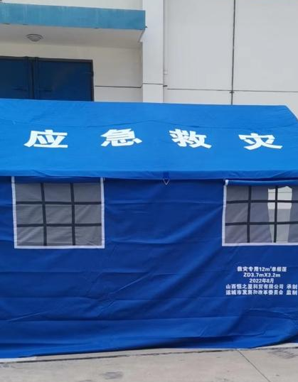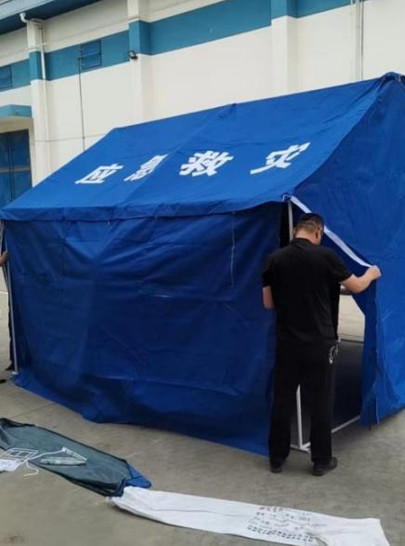

3.救灾物资储备安全(C202)：分值6分，得分6分。

用以反映救灾物资储备安全环境及相应的调拨措施。
评价小组经实地检查、查阅资料，应急物资存储均按相应制度严格执行，定期检查、盘点，相应资料记录真实完整，物资出、入库执行严谨合规。本指标得分6分。
物资检查附图（部分）：
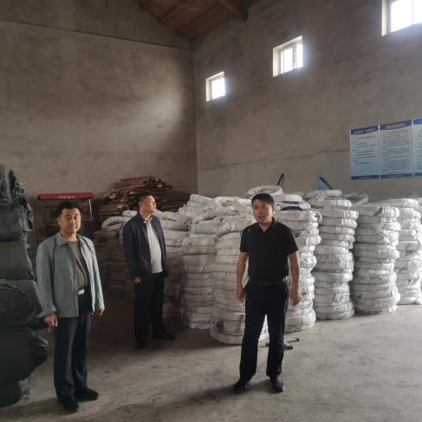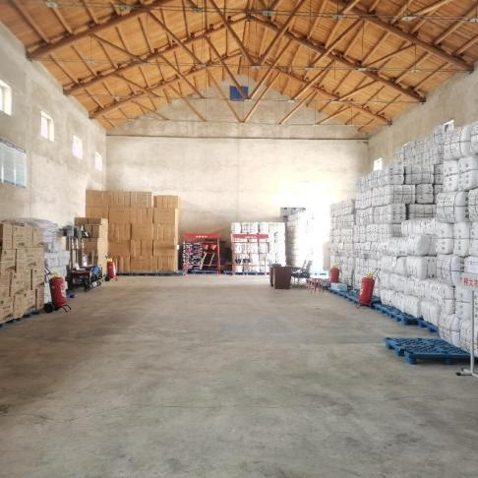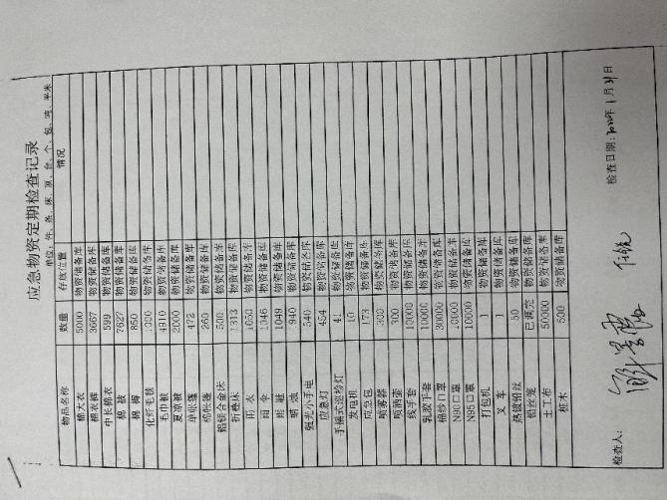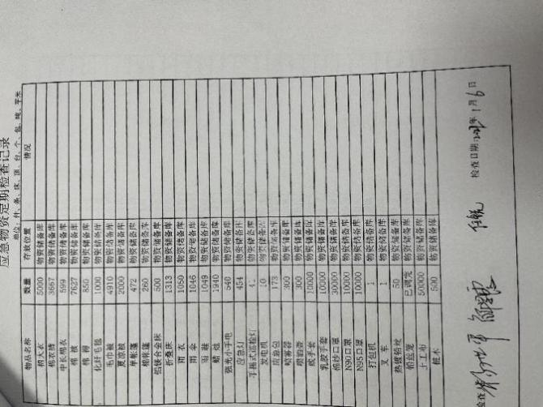

4.救灾物资采购及时率(C301)：分值3分，得分3分。

评价储备粮食数量是否按计划及时完成。

运城市发展和改革委员会发文《关于采购市级应急救灾物资所需资金的请示》，今年对剩余的10个品种物资进行采购，采购预算资金442.8万元。

通过审阅运城市发改委2021年度采购市级应急救灾物资专项资金明细账簿及相关资料，救灾物资均及时完成采购，本指标得分3分。

5.救灾物资入库及时率(C302)：分值3分，得分2分

评价采购的物资及时查验入库情况。

通过查验2021年度运城市发改委应急救灾物资采购项目招（投）标资料签收记录，合同书标明交货日期为合同签订后15日历天内，物资入库验收单显示收货时间超过合同规定的期限，扣1分，此指标得分2分。

6.救灾物资检查、维护及时性(C303)：分值4分，得分4分

评价库内救灾物资及时检查、维护、盘点，不影响正常救援工作的情况。

评价小组通过查阅2021年度应急物资定期检查记录、入库相关资料、以及仓库实地查阅，2021年度库内救灾物资及时检查、维护、盘点，确保应急物资达到使用标准，不影响救灾救援工作。

检查附图如下：

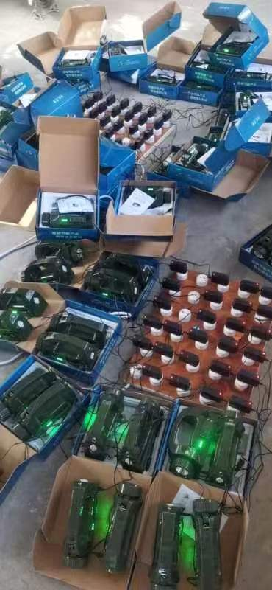

（应急灯检查）

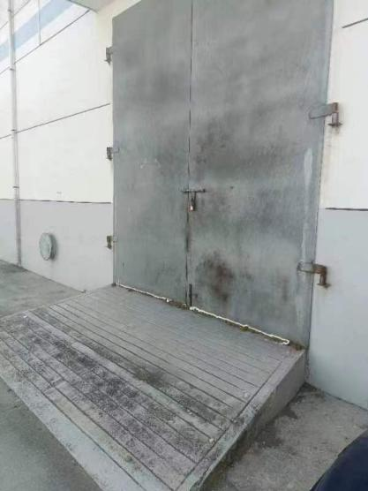

（仓库大门）

7.成本节约率(C401)。分值4分，得4分。

评价考核项目资金的成本节约程度。

市级采购物资项目财政预算资金442.83万元，经查阅账套及相关资料，确认实际支出441.029万元，符合财政预算标准。此项得4分。

（四）效益类指标

效益类指标分为社会效益(D1)、可持续影响(D2)、服务对象满意度(D3)三个二类指标，四个三类指标，分值30分，实际得分27分。各个指标的实际得分情况见下表：
一级指标 | 分值 | 二级指标 | 分值 | 三级指标 | 分值 | 得分
效益指标(D) | 30 | 社会效益(D1) | 10 | 应急物资储备能力(D101) | 5 | 3
 |  |  |  | 应急保障能力(D102) | 5 | 5
 |  | 可持续影响(D2) | 10 | 提高应急处置能力(D201) | 10 | 9
 |  | 服务对象满意度(D3) | 10 | 服务群众满意度(D301) | 10 | 10

1.应急物资储备能力(D101)：分值5分，得分3分。

运城市应急管理局发文《关于市级应急救灾物资储备的建议计划》，文件中表明，针对近年来我市发生的风雹、洪涝、雪灾灾害情况及储备数量能够满足救灾群众基本生活保障的原则下，市级应急救灾应进行基本生活物资储备。依据《运城市自然灾害救助应急预案》相关应急响应，2021年购入棉帐篷740顶、棉褥1500件、中长棉衣2000件、单帐篷530顶、指挥帐篷3顶、应急灯400个、发电机3台、强光小手电500个、折叠床1300个、应急包370个，完成应急物资储备计划，基本救灾物资储备充足，能满足受灾群众基本生活保障。

经实地查验，救灾物资储备包含救灾帐篷、棉衣被、手电、灯等一般救灾物资，离紧急抢救、保障灾民生活所需的物资要求还有一定差距，若遇特殊受灾情况，无法满足救灾物资多样化的需求。

综上所述，本指标得分3分。

2.应急保障能力(D102)：分值5分，得分5分。

灾情发生后，应急物资储备部门高度重视、迅速反应，紧急协调调拨方和接收方，连夜奋战，精准调拨，各责任人冲锋在前，扎实苦干，担当履职，确保了应急物资拉得出、供得上、有保障，最大限度保障了灾区人们正常生产生活，为夺取防汛抢险救灾重大胜利作出了突出贡献。山西省防汛抗旱指挥部、山西省人力资源和社会保障厅、山西省应急管理厅联合授予我市防汛抢险救灾先进集体15个、先进个人29名。
综上，该指标得5分。
3.可持续影响(D201)：加强完善物资管理体制机制，提高应对各种灾害和处置突发事件的能力,得9分。
为高效有序组织开展市级救灾物资使用管理工作，提升全市灾害应急救助能力，及时保障救援救助需求，切实落实运城市发展和改革委员会“三定”方案等有关工作要求，加强完善应急物资管理体制机制。应急物资储备部门全年365天备战，24小时值班值守，重大节点实行“双岗制”和“三三制”，与消防、公安、武警等部门信息共享，联防联动，备足车辆装备物资，做好各项应急准备。经评价组查阅相关资料，因部分管理体制还不完善，未完全切合目前实际救灾需求，影响救灾保障能力，扣1分。
综上所述，本指标得9分。
4.服务对象满意度(D301)：群众满意度，得10分。
经绩效评价人员通过网络问卷的方式随机对项目受益群众进行调查问卷，根据收回的有效问卷进行详细的数据分析统计，该指标得10分。
五、存在的问题
1.部分制度执行不严格。
（1）采购物资后，根据应急物资采购项目合同书规定：交货日期在合同签订后15日历天内，经查阅物资入库验收单，部分单据显示供货日期、收货日期与合同不符。
（2）根据《应急物资管理制度》，物资入库时，管理员要严把质量关，做好物资的验收、登记建档工作，验收人未完整填写物资入库验收单。
（3）应急部门对现有的应急救援物资装备负有存储和妥善保管的责任，对应急物资定人、定点、定期管理，相应规章制度不够细化。
2.专业救灾物资储备缺乏，缺少必备压缩食品、防护用品防护服、消毒消杀设备，救灾器材工具等，不同地域、不同地区、不同情况的灾情对救灾物资品种的要求也不相同，目前物资储备尚无法满足救灾物资多样化的需求。
3.救灾物资储备方面的法律、法规及部门规章有待完善。目前有关救灾物资储备的法律、法规尚不够完善，无法做到救灾物资管理有法可依。
4.基层救灾人员缺少专业性救援救灾教育指导。基层救灾人员是最早最快进入到受灾区域的人员，专业性救灾救援知识的缺乏无法满足在第一时间对受灾地区群众进行救援救助，减少受灾损失。
六、意见建议
1.严格按照《山西省政府采购管理暂行办法》的规定和部门预算管理的要求，采购部门要有前瞻性、计划性，做好政府采购预算和采购计划编报的相互衔接工作，确保采购计划严格按照政府采购预算的项目和数额执行。
2.加强物资验收管理，不仅是物资管理的要求，也是对供应商、采购人员和验收人员工作的三维考核，对采购物资的数量、质量、金额进行核实验收，发现问题及时处理。
3.增加专业性救灾物资品种品类，进一步提升受灾地区救灾救助救援效果，最大可能的保障受灾群众的基本生活。
4.进一步完善建立救灾物资储备领域法律法规，使救灾物资储备管理做到有法可依。
5.加强基层救灾人员救援专业性教育，提高乡镇救灾人员素质，最大限度的保障救灾救援顺利进行。

运城今朝会计师事务所有限公司
主评人：
二○二二年九月
附件1：财政支出绩效评价指标评分表
附件2：财政支出绩效评价指标体系
附件3：项目实施单位访谈
附件4：项目绩效合规性检查
附件5：满意度调查报告

附件1
财政支出绩效评价指标评分表
一级 | 分值 | 二级 | 分值 | 三级指标 | 分值 | 得分
项目决策(A) | 20 | 项目立项(A1) | 6 | 立项依据充分性(A101) | 3 | 3
 |  |  |  | 立项程序规范性(A102) | 3 | 3
 |  | 绩效目标(A2) | 7 | 绩效目标合理性(A201) | 3 | 3
 |  |  |  | 绩效指标明确性(A202) | 4 | 1
 |  | 资金投入(A3) | 7 | 预算编制科学性(A301) | 4 | 4
 |  |  |  | 资金分配合理性(A302) | 3 | 3
项目过程(B) | 20 | 资金管理(B1) | 10 | 资金到位率(B101) | 3 | 2.99
 |  |  |  | 预算执行率(B102) | 3 | 2.99
 |  |  |  | 资金使用合规性(B103) | 4 | 4
 |  | 组织实施(B2) | 10 | 管理制度健全性(B201) | 4 | 2
 |  |  |  | 制度执行有效性(B202) | 6 | 4
项目产出(C) | 30 | 数量指标(C1) | 6 | 救灾物资采购数量(C101) | 6 | 6
 |  | 质量指标(C2) | 10 | 救灾物资入库质量(C201) | 4 | 4
 |  |  |  | 救灾物资存储安全(C202) | 6 | 6
 |  | 时效指标(C3) | 10 | 救灾物资采购及时率(C301) | 3 | 3
 |  |  |  | 救灾物资入库及时率(C302) | 3 | 2
 |  |  |  | 救灾物资检查、维护及时率(C303) | 4 | 4
 |  | 成本指标(C4) | 4 | 成本节约率(C401) | 4 | 4
效益指标(D) | 30 | 社会效益(D1) | 10 | 应急物资储备能力(D101) | 5 | 3
 |  |  |  | 应急保障能力(D102) | 5 | 5
 |  | 可持续影响(D2) | 10 | 提高应急处置能力(D201) | 10 | 9
 |  | 服务对象满意度(D3) | 10 | 服务对象满意度(D301) | 10 | 10
合计 | 100 |  | 100 |  | 100 | 88.98

附件2

财政支出绩效评价指标体系
一级 | 分值 | 二级 | 分值 | 三级指标 | 分值 | 指标说明 | 评分标准
项目决策(A) | 20 | 项目立项(A1) | 6 | 立项依据充分性(A101) | 3 | 项目立项是否符合法律法规、相关政策、发展规划以及部门职责，用以反映和考核项目立项依据情况。 | 1.项目立项依据充分（1分）。  2.项目立项与部门职责相符(1分）。  3.项目立项是否符合行业发展规划和政策要求（1分）。
 |  |  |  | 立项程序规范性(A102) | 3 | 项目申请、设立过程是否符合相关要求、用以反映和考核项目立项的规范情况。 | 1.项目符合申报条件（1分）。  2.申报、批复程序符合相关管理办法（1分）。  3.项目实施调整履行相应手续（1分）。
 |  | 绩效目标(A2) | 7 | 绩效目标合理性(A201) | 3 | 项目所设定的绩效目标是否依据充分，是否符合客观实际，用以反映和考核项目绩效目标与项目实施的相符情况。 | 1.项目绩效目标依据充分（1分）。  2.绩效目标与实际工作相关（1分）。  3.绩效目标与预算确定的资金量匹配（1分）。
 |  |  |  | 绩效指标明确性(A202) | 4 | 依据绩效目标设定的绩效指标是否清晰、细化、可衡量，用以反映和考核项目绩效目标的明细化情况。 | 1.绩效指标明确（1分）。  2.绩效指标细化（1.5分）。  3.绩效指标量化（1.5分）。
 |  | 资金投入(A3) | 7 | 预算编制科学性(A301) | 4 | 项目预算编制是否经过科学认证、有明确标准，资金额度与年度目标是否相适应，用以反映和考核项目预算资金分配的科学性、合理性情况。 | 1.项目预算编制与项目内容一致（2分）。  2.预算确定的资金量与工作任务匹配（2分）。
 |  |  |  | 资金分配合理性(A302) | 3 | 项目预算资金分配是否有测算依据，与补助单位或地方实际是否相适应，用以反映和考核项目预算资金分配的科学性、合理性情况。 | 1.资金分配依据充分（2分）。  2.资金分配额度合理，与项目单位或地方实际相适应。（1分）。
项目过程(B) | 20 | 资金管理(B1) | 10 | 资金到位率(B101) | 3 | 实际到位资金与预算资金的比率，用以反映和考核资金落实情况对项目实施的总体保障程度。  资金到位率=（实际到位资金÷预算资金）×100% | 1.及时到位（3分）。  2.低于100%按指标权重扣分，扣完为止。
 |  |  |  | 预算执行率(B102) | 3 | 项目预算资金是否按照计划执行，用以反映或考核项目预算执行情况。  预算执行率=（实际支出资金÷实际到位资金）×100%。 | 1.执行率100%（3分）。  2.低于100%按指标权重扣分，扣完为止。
 |  |  |  | 资金使用合规性(B103) | 4 | 项目资金使用是否符合相关的财务管理制度规定，用以反映和考核项目资金的规范运行情况。 | 1.符合国家财经法规和财务管理制度规定（1分）。  2.资金的拨付有完整的审批程序和手续（1分）。  3.符合项目预算批复规定的用途（1分）。  4.不存在截留.挤占.挪用.虚列支出等情况（1分）。
 |  | 组织实施(B2) | 10 | 管理制度健全性(B201) | 4 | 项目实施单位的财务和业务管理制度是否健全，用以反映和考核财务和业务管理制度对项目顺利实施的保障情况。 | 1.实施单位制订了项目财务管理制度且内容健全（2分）  2.实施单位制订了项目业务管理制度且内容健全（2分）
 |  |  |  | 制度执行有效性(B202) | 6 | 项目实施是否符合相关管理规定，用以反映和考核相关管理制度的有效执行情况。 | 1.相关法律法规及制度执行有效（2分）。  2.项目资料齐全（2分）。  3.会计核算规范（2分）。
项目产出(C) | 30 | 数量指标(C1) | 6 | 救灾物资采购数量(C101) | 6 | 项目指定采购数量是否达到绩效目标，实际完成率=（实际储备数/计划储备数）X100% | 1.计划采购数量全部完成（6分）。  2.低于100%按指标权重扣分，扣完为止。
 |  | 质量指标(C2) | 10 | 救灾物资入库质量(C201) | 4 | 救灾物资储备质量是否达到储备的标准 | 1.入库的救灾物资质量参数达到采购要求标准（4分）。  2.不达标得0分
 |  |  |  | 救灾物资存储安全(C202) | 6 | 救灾物资储备安全环境及相应的管理措施 | 1.定期对仓库物资进行检查、维护、除尘、防霉防损工作（2分）  2.出入库做好验收、领取、登记工作（2分）。  3.每月进行物资盘点，认真做好记录。（2分）
 |  | 时效指标(C3) | 10 | 救灾物资采购及时率(C301) | 3 | 救灾物资采购是否按计划及时完成。 | 1.物资采购任务及时完成（3分）。  2.救灾物资采购未及时完成且影响救援救灾工作（0分）。
 |  |  |  | 救灾物资入库及时率(C302) | 3 | 救灾物资是否按计划及时入库。 | 1.救灾物资入库登记及时完成（3分）  2.救灾物资未及时完成入库影响救灾工作（0分）。
 |  |  |  | 救灾物资检查、维护及时率(C303) | 4 | 救灾物资是否按计划及时检查、维护。 | 1.库内救灾物资及时检查、维护、盘点，不影响正常救援工作（4分）。  2.救援物资短少、残损影响救援工作（0分）。
 |  | 成本指标(C4) | 4 | 成本节约率(C401) | 4 | 应急物资采购项目的成本节约程度。 | 1.采购物资项目支出符合财政预算项目支出标准。  2.计划成本-实际成本=结余量，结果小于0，得0分。
效益指标(D) | 30 | 社会效益(D1) | 10 | 应急物资储备能力(D101) | 5 | 应急救灾物资储备充足确保救援救灾工作顺利进行。 | 1.应急物资储备储备量充实，种类充足，满足救灾物资保障需求，得5分。
 |  |  |  | 应急保障能力(D102) | 5 | 应急物资储备应对灾害和突发事件产生社会效益。 | 1.调拨受灾地区应急物资数量足以应对灾害和突发事件得2分。  2.调拨受灾地区应急物资质量足以应对灾害和突发事件得2分。  3.应急物资调拨管理足以应对灾害和突发事件得1分。
 |  | 可持续影响(D2) | 10 | 提高应急处置能力(D201) | 10 | 加强应急物资管理，提高应急处置水平。 | 完善物资管理制度，提高应对各种灾害和处置突发事件的能力（10分）。
 |  | 服务对象满意度(D3) | 10 | 服务对象满意度(D301) | 10 | 服务受益群众满意度 | 主要通过调查群众对应急救灾物资储备工作的满意度，满意度9.5分（包含9.5分）以上得10分，低于6.0分（包含6.0分）得0分，满意度在6.0-9.5分区间，按比例计算得0-10分。
合计 | 100 |  | 100 |  | 100

附件3
项目实施单位访谈

一、访谈目的
本次访谈旨在通过与市级应急救灾物资专项资金支出相关负责人对接，了解和评估市级应急救灾物资专项资金支出的效率和效益，发现资金使用和管理中的问题，为更好的使用财政资金工作谏言献策。

二、访谈对象
本次访谈的对象为市级应急救灾物资专项资金支出资金项目相关负责人。

三、访谈内容
项目的整体实施情况、在项目开展过程中存在哪些不利因素、项目实施后对当地产生的社会效益、可持续性影响、项目实施中遇到的问题及建议等。

四、访谈分析

问题1：咱们目前应急物资储备的数量、质量、标准能不能满足救灾工作正常进行？
答：目前咱们库里物资储备充足，物资质量符合国家标准，完全有能力满足救灾保障工作。
问题2：您觉得在应急物资采购、存储、发放工作开展过程中存在哪些不利因素？
答：目前处置突发事件的专业应急物资缺乏，要及时更新物资储备明细种类，储存切实可行的应急救灾物资，提高物资的使用率。
问题3：您对应急救灾物资储备相关制度制定有什么建议意见。
答：建议出台应急救灾方面规范性文件。建议增加应急救灾人员的配备，以及乡镇救灾人员素质的提升。
附件4：
市级应急救灾物资采购专项资金绩效评价
合规性检查报告
一、合规性检查对象
本次检查对象为市级应急救灾物资采购专项资金项目。
二、合规性检查内容
本次合规性检查内容包括资金拨付、资金支出开展情况，以发现项目在管理层面和实施操作规范性上存在的问题。
三、合规性检查情况分析
（一）资金拨付情况
2021年度市级应急救灾物资采购项目拨付资金442万元（运财建指[2021]14号），均由运城市本级财政预算安排。
（二）资金使用情况
资金用途：根据运城市发展和改革委员会《关于采购市级应急救灾物资所需资金的请示》文件中指出，运城市财政局拨付市级应急救灾物资专项资金442万元，重点用于对2021年度对10个品种应急救灾物资的采购。
具体资金安排情况见下表：

2021年市级应急救灾物资专项资金使用情况
单位（元）
序号 | 品名 | 拨付金额 | 实际支出 | 结余 | 备注
1 | 棉帐篷 | 4,420,000.00 | 1,996,520.00 | 9710.00
2 | 棉褥 |  | 118,500.00
3 | 中长棉衣 |  | 316,000.00
4 | 单帐篷 |  | 853,300.00
5 | 指挥帐篷 |  | 44,700.00
6 | 应急灯 |  | 239,200.00
7 | 发电机 |  | 58,200.00
8 | 强光小手电 |  | 294,500.00
9 | 折叠床 |  | 300,300.00
10 | 应急包 |  | 189,070.00
合计 |  | 4,420,000.00 | 4,410,290.00 | 9,710.00

通过评价人员对资金支出情况的检查，没有发现2021年市级应急救灾物资采购专项资金项目在管理层面和实施操作规范性上存在问题。

附件5
2021年市级应急救灾物资采购专项资金
满意度调查报告
一、调查目的
为了更好地开展2021市级应急救灾物资专项资金项目绩效评价工作，了解财政资金使用效益情况，我们组织了本次问卷调查。
二、调查对象
应急物资受益群众
经过问卷调查，我们通过统计问卷调查结果，对调查结果进行具体数据分析，统计确定实施单位满意度分值。
三、调查方式和样本量
本次采用网络问卷调查方式进行问卷调查。共调查101人次，实际收回101份问卷。
四、调查主要内容
本次问卷内容对受益群体调查主要是对应急物资储备的数量、质量、及时性等方面的满意度进行调查。
五、调查分析结果
本次共调查受益群体101人次，受调查的受益群体为企事业单位和群众。
调查结果显示95%以上的人认为应急救灾物资及时送达，95%以上的人认为救灾物资的送达可以提高受灾地区救助救援效果，98%的人对救灾物资质量感到满意，2%的人对救灾物资质量感到一般，95%以上的人认为有必要保证救灾物资的储备充足。受益群体认为应继续加大提高救灾物资的质量和种类，更好的提高救助救援水平。

